车联网数据链
carro.io
名词解释：
IoT => Internet of things（IoT） 中文名：物联网,顾名思义，物联网就是物物相连的互联网。
IoC => Internet of Cars,车联网（Internet of Vehicles），是由车辆位置、速度和路线等信息构成的巨大交互网络.
数据资产 =>

第一阶段
设计流程图：
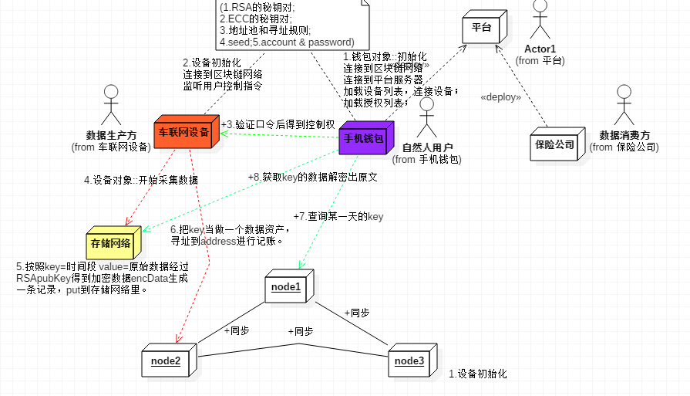
设备对象::初始化
------------------------------------------------------------------------------
设备存在一个VID来标识自己，设备开机就在一个端口监听着用户的控制指令。
用户购买设备后，首先注册设备钱包app，连接到设备，做如下设置：
(1.RSA的秘钥对;2.ECC的秘钥对;3.地址池和寻址规则;4.seed;5.account & password)
设备进行初始化，并连接到区块链网络
===============================================================================
设备对象::开始采集数据
------------------------------------------------------------------------------
设备采集数据data。
按照key=时间段 value=原始数据经过RSApubKey得到加密数据encData生成一条记录，put到存储网络里。
然后把key当做一个数据资产，寻址到address进行记账。
===============================================================================
设备对象::停止采集数据
设备停止数据。
钱包对象::初始化
第一次初始化时，要完成设备初始化工作。
连接到区块链网络，加载最近数据，进行数据概览。
连接到平台服务器，标记设备状态为在线，同步未处理的授权的请求。
加载设备列表；
加载授权列表；
钱包对象::数据管理
1.授权 接受买方的 RsaPubKey，BtcAddr，requestKey，
通过智能合约完成所有权的交易（交钱），
再拷贝一份数据到卖方的key下（交货）。
这两步是一个原子操作。
2.监控 拉取数据到钱包进行展示

